全自行曲臂式高空作业平台
Z-40
产 品 资 料
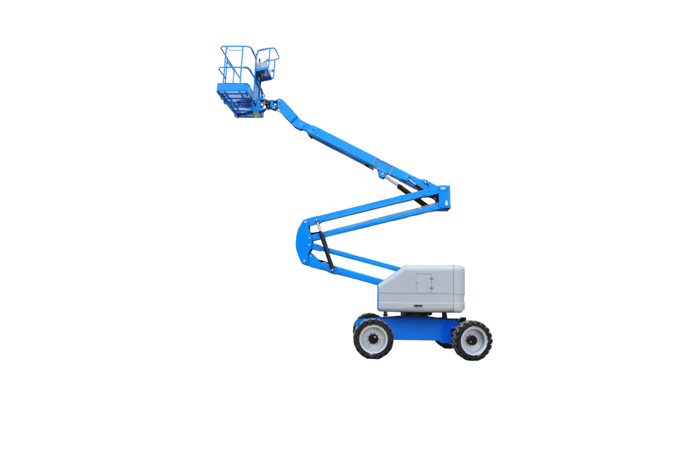

河南江河特种车辆有限公司

目 录
一、产品技术参数……………………………………
二、外形结构图………………………………………
三、产品功能介绍……………………………………
四、产品主要配置表…………………………………
五、技术图纸资料……………………………………
六、随机备件及工具…………………………………
七、培训验收…………………………………………
八、质保期……………………………………………
九、运输进场方案……………………………………
十、售后服务…………………………………………

江河Z-40高空作业平台使许多困难危险的工作变得更加容易化.例如:室内外清洁(天花板,幕墙,玻璃窗,屋檐, 雨蓬,烟囱等),广告牌的装置和维护,路灯和交通标志的装置和维护等。这种高空升降平台的特点是小巧灵活，方便快捷。可以用一部自行走高空作业平台代替脚手架来达到您需要的高度，解决您的难题。同时，还可以节省您的费用和宝贵的时间。特别适合于机场候机楼、车站、码头、商场、体育场馆、小区物业、厂矿车间等较大范围的高空连续作业。
一、产品技术参数
项目 |  | Z-40
工作高度mm |  | 14000
最大平台高度mm |  | 12000
最大水平延伸mm |  | 7500
最大承载能力kg |  | 230
爬坡度 |  | 40%
最小转弯半径[内径/外径]mm |  | 3000/5200
运行速度 km/h | 下降 | 6.3km/h
运行速度 km/h | 升起 | 1.1km/h
收车长度 mm |  | 6150
收车宽度 mm |  | 2280
收车高度 mm |  | 2370
平台尺寸 mm |  | 1830*760*1130
转盘旋转 |  | 360°
平台旋转 |  | 160°
离地间隙 mm |  | 430
驱动轮尺寸 |  | 330-12-20
重量 kg |  | 7277
辅助驱动电机kw |  | 3
控制电压 |  | 12V
液压油箱容积 L |  | 75L
轴距 mm |  | 2200

二、外形图
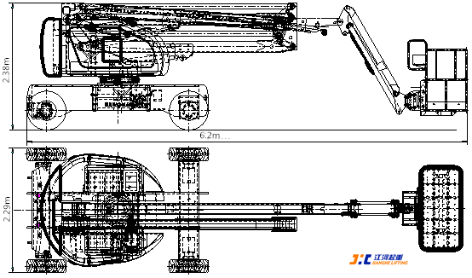
Z-40
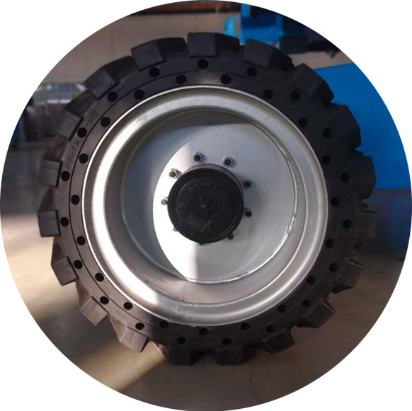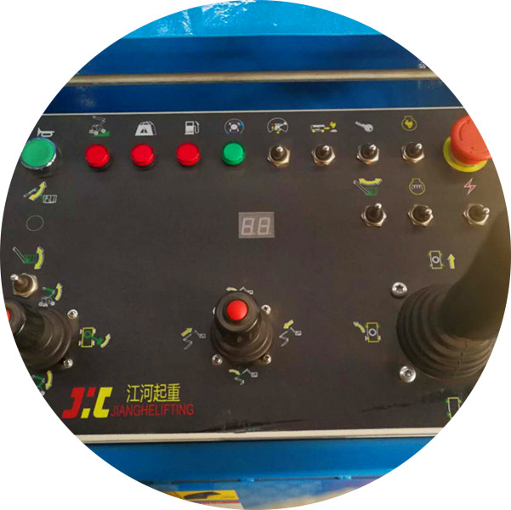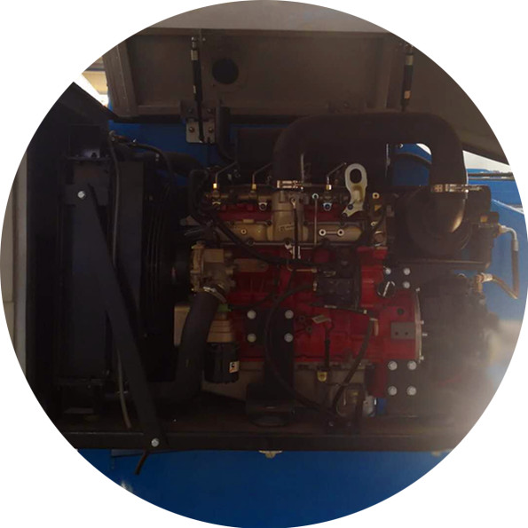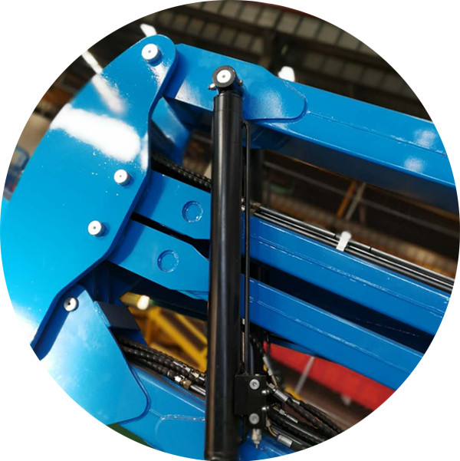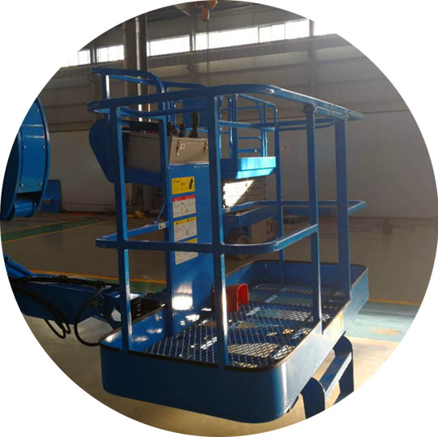
轮胎 上操作面板 发动机 臂架 上操作平台

三、技术性能
3.0 符合欧盟EN280 标准，取得欧盟CE 认证。
3.1 江河Z-40型机器具有自动行走的功能，能够在不同工作状态下，快速、慢速行走，只需一个人在高空作业时可操作机器连续完成升降、前进、后退、转向、回转等动作，较传统的液压平台大大提高了工作效率，减少操作人员数量及劳动强度。
3.2 江河Z-40型机器所有的动作均在工作台上用操作手柄控制，电机为无级变速。有效的延长了蓄电池和电机的使用寿命，电机仅消耗工作时的能量。采用多电机结构，行走、举升分别由不同的电机完成。臂架处于任何位置，作业平台均可安全行走；行走速度随举升高度的升高而降低。
3.3自行式曲臂高空作业平台采用反向电流制动和机械式驻车制动，操作简单，安全可靠，行车制动自动补偿，制动器为盘式制动。
3.4 江河Z-40型机器配置的是智能充电系统，采用全自动充电器，能自动完成充电全过程，电池充满后会自动停止充电。
3.5 江河Z-40型机器设计大角度转向系统，使得该机具有优良的灵活性。具备液压自动转向功能。平台由两台交流变频电机驱动行走。
3.6 江河Z-40型机器控制系统
- 采用PLC和CAN总线控制方式，在底架、转台和平台上分别装上一台工业控制器，简化线路，便于维护修理。采用金属防空插头，防护等级达到IP65。同时采用先进的CAN总线控制，线路简单、可靠性好；维修和故障诊断简单。
- 设有上下控制台（地面控制台与平台控制台）且上下控制台使用换向开关转换。上部控制使用时对下部控制台锁止功能。
- 下控制台有小时计、显示电瓶剩余工作电量等进行指示。
- 平台上设有脚踏开关，只有踏下脚踏开关方能进行操作。
- 上下控制台均设有紧急停止按钮，当操作出现意外情况时，能够使操作者迅速切断电源，避免平台继续运动。
3.7 江河Z-40型机器具备自诊断功能，客户可及时快速掌握设备的自身工作状态，更好的维护保养本设备。同时本产品具有以下功能：
小时计
蓄电池放电显示器
灯光指示
司机操作警示
3.8 安全保护
- 工作斗具有自动调平功能，工作斗相对水平面的倾斜角度不能大于1.5°。
- 平台幅度和高度达到一定时，行驶速度和臂架动作速度自动受到限制。当机器停放在不平度超过3°的地面时，臂架动作将受到限制。
- 上下控制台均有防护罩保护。
- 臂架头部、油缸活塞杆等处有防尘防沙装置。
- 底架与转台上设有吊环位置，方便吊装。
- 标识清晰、含义明确。
- 设备行走、变幅、伸缩及回转时，会发出声光报警。
3.9 标识清晰、含义明确。
4.0 由于该机采用直流蓄电池动力，本机可安全安静的适合室内或室外工作。
  - 该机设置有全手动紧急下降系统。能在断电的情况下完成工作。
- 主要配置清单
序号 | 名称 | 生产厂家
 | 电 池 | 风帆
 | 柱塞泵 | 美国丹佛斯
 | 齿轮泵 | 美国丹佛斯
 | 驱动马达 | 美国丹佛斯
 | 行走减速机 | 美国奥美尼
 | 中央回转换路器 | 江苏腾旋
 | 回转减速机 | 欧开传动
 | 回转支承 | 徐州鑫达
 | 发动机 | 康明斯
 | 发动机控制器 | 康明斯
 | 油水过滤器 | 康明斯
 | 空滤 | 唐纳森
 | 液压过滤器 | 黎明液压
 | 柴油箱 | 江河
 | 液压油箱 | 江河
 | 液压阀块 | 多易尔太平洋
 | 液压阀芯 | 美国海德福斯
 | 应急动力单元 | 瑞士布赫
 | 臂架及机构件 | 江河
 | 比例控制手柄 | P+G
 | 限位开关 | Schmersrl
 | 液压油管 | 伊顿
 | 液压油管接头 | 伊顿
 | 油缸 | 江苏恒力
 | 电磁阀 | 美国海德福斯
 | 线束 | 江河
 | 轮胎 | 台湾捷泰
五、技术图纸资料
1、提供本设备《全自行曲臂式高空作业平台使用维护说明书》中文1套。
- 提供含液压、电器系统原理图中文1套。
六、随机备件及工具
随机工具清单
序号 | 代号 | 规格 | 数量 | 备注
1 | GB/T4440-1998 | 活络扳手 250 | 1
2 | GB 3883.2-2005 | 十字起子150 | 1
3 | GB 3883.2-2005 | 一字起子 150 | 1
4 | GBT 4393-1995 | 双头呆扳手 | 1 套
5 | GBT70-85 | 内六角扳手（公制） | 1 套
6 | JHC-UJ761 | 工具箱 | 1
10 | JHC-HH623 | 老虎钳 | 1
11 | JHC-JK872 | 电工钳 | 1
13 | JHC-DY776 | 安全带 | 1
14 | JHC-JH233 | 安全帽 | 1
七、培训验收
1、商务合同签订时，供方应提供本设备现场验收交接时设备技术性能验收项目和技术标准。由甲需方确认同意作为本协议附件。
2、本设备在验收交接时，由供方免费对设备使用操作和维护人员进行培训。
3、由供方安排培训时间人员向需方人员实施培训。培训包括操作培训、理论培训、及快捷维护、维修培训。
八、质保期
1、整机保修12个月（不含易损件）；
2、主要结构件保修5年；
九、运输进场方案
产品由本公司委托专业运输公司平板车公路运输至规定交货地点。由贵方提供吊车卸下即可。
十、售后服务
- 备件更换
在质保期内，产品若发生由于因设计、制造质量或采购错误所导致的零部件损坏等问题，乙方将到现场免费维修更换损坏的产品，所更换的零部件从更换之日起重新计算保质期（人为造成设备的损坏甲方负全部责任）。
- 故障响应
乙方所提供的软硬件系统发生严重的甲方无能力处理和修复的故障后，甲方应立即通知乙方，乙方在接到故障通知后2个小时做出响应，48小时内派技术人员到达现场。如属于软件故障，乙方亦可在接到故障通知两小时内给予电话、传真解答，若解答不了，乙方在24小时内派技术人员到达现场。
- 备件服务
乙方备有充足的备件、配件，可及时向甲方提供技术服务和备件服务。乙方保证对设备所需配件提供终身备件和技术支持。

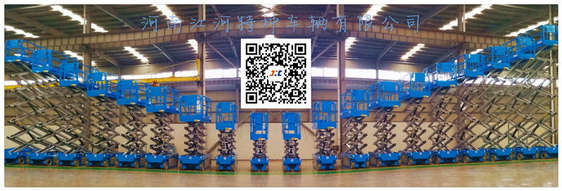
河南江河特种车辆有限公司
工厂地址: 河南省长垣县人民西段137号
韩利 18337307772
电话: 0373-8869900
邮箱：hanli@jhqz.com
http://www.hnjhsv.com

